Муниципальное дошкольное образовательное бюджетное учреждение детский сад № 81 г.Сочи Сочи, г., 354071, Краснодарксий край, r.Сочи, ул.Чайковского, д.47а
тел. 8622545742, факс 8622545742

Приказ № 18 -В

от 4.03.20 r.

О зачислении

ПРИКАЗЫВАЮ :

- Зачислить в группу 2 А вторая младшая следующих воспитанников:
  - Арутюнян Гарри Арменович
  - Бескровный ДаниилМихайлович
  - Минакова Екатерина Андреевна
  - СиАдалина Эвелина Андреевна

- Зачислить в группу 2 Б вторая младшая следующих воспитанников:
  - Краснощок Ангелина Вадимовна

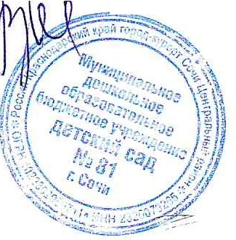
Заведующ й 00 Шевченко Валентина Александровна

